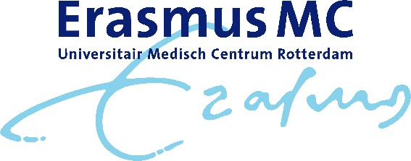

Programma Regionale Refereeravond Allergologie/Klinische Immunologie
Erasmus MC Rotterdam
Maandag 13 juli 2020 17.30-19.30 uur kamer Rg521k
Voor externen via Microsoft Teams

Basisonderwijs

17.30-18.00 uur
Dr. C. (Cox) van de Weg
De rol van immuunmodulatie in de behandeling van COVID-19
Refereren Allergologie/Klinische Immunologie

18.00-18.30 uur
M.E. (Marloes) van Splunter, PhD
Immunogenic Properties of Heated and Glycated Cow’s Milk Protein – Effect on Resolution of Cow’s Milk Allergy (iAGE study)
Richtlijnbespreking en protocol Allergologie/Klinische Immunologie

18.30-19.30 uur
Dr. A.M. (Anna) Aalbers, internist-allergoloog/immunoloog
Diagnostiek/behandeling van checkpointremmer geïnduceerde hepatotoxiciteit.

Er zal voor soep en broodjes gezorgd worden.

Bij de NIV zijn 2 accreditatiepunten aangevraagd voor internisten maar deze punten worden ook
toegekend aan andere specialisten die nascholing buiten hun eigen vakgebied volgen (max. 50
Punten = 25% van het totaal aantal punten dat behaald moeten worden in 5 jaar).

